Nama: Tiara Fajarilla
Nim: 2507020
Mata Kuliah: Praktikum Analisis & Perancangan Sis Infor
Dosen Pengampu: Cecep Kurnia, S.Kom.,M.Kom

TUGAS STUDI KASUS “Implementasi Sistem Informasi Klinik”
- Identifikasi Stakeholder.
Berdasarkan Studi Kasus Implementasi Sistem Informasi Klinik, Terdapat beberapa stakeholder yang terlibat dalam pengembangan dan pengunaan system yaitu;
No | Stakeholder | Peran dalam proyek | Kepentingan | Informasi yang perlu digali
1 | Pemilik Klinik | Penyandang dana dan penentu arah bisnis | Meningkatkan kualitas pelayanan dan mendukung pengembangan bisnis klinik | Target bisnis, batas anggaran, ekspektasi peningkatan layanan
2 | Kepala Klinik | Pemimpin proyek dan pengambil keputusan operasional | Sistem mengintegrasikan proses pelayanan dan menyediakan informasi untuk pengambilan keputusan | Alur layanan saat ini, kebutuhan laporan manajemen, prioritas fitur, tenggat
3 | Divisi IT | Pelaksana implementasi, keamanan, integrasi, dan pemeliharaan | Sistem berjalan aman, terintegrasi, dan mudah dipelihara | Infrastruktur, aplikasi yang sudah ada, kebutuhan integrasi dan keamanan data
4 | Dokter | Pengguna utama pemeriksaan dan rekam medis | Akses cepat ke riwayat kesehatan dan hasil pemeriksaan pasien | Alur pemeriksaan, informasi rekam medis yang dibutuhkan, kendala pencarian riwayat pasien
5 | Vendor Pengembang | Pembangun dan penyesuai sistem sesuai kebutuhan klinik | Kebutuhan terdefinisi jelas dan proyek selesai sesuai kontrak | Ruang lingkup, jadwal, teknologi, kontrak dan SLA
6 | Perawat | Pengguna pencatatan tindakan dan kondisi pasien | Sistem mudah digunakan untuk mencatat tindakan dan kondisi pasien | Format pencatatan tindakan dan kondisi pasien, kesulitan pencatatan saat ini
7 | Petugas Pendaftaran | Pengguna di tahap awal pelayanan pasien | Proses pendaftaran lebih cepat sehingga antrean berkurang | Alur pendaftaran, data pasien yang dicatat, penyebab antrean
8 | Apoteker | Pengguna resep dan pengelolaan obat | Informasi resep akurat dan stok obat selalu diperbarui | Alur resep, pencatatan stok obat, kendala informasi stok
9 | Petugas Kasir/Keuangan | Pengguna pembayaran dan laporan transaksi | Sistem mencatat pembayaran dan menghasilkan laporan transaksi secara akurat | Metode pembayaran, format laporan transaksi, proses rekap saat ini
10 | Pasien | Penerima layanan | Pendaftaran dan pelayanan lebih cepat serta informasi lebih akurat | Pengalaman pendaftaran dan pelayanan, harapan terhadap informasi yang diberikan

- Menyusun Power dan Interest Grid
1. Menggambar sumbu
Sumbu Power (pengaruh) di vertikal, dari rendah ke tinggi.
Sumbu Interest (kepentingan) di horizontal, dari rendah ke tinggi.
Garis pembatas tinggi dan rendah berada di antara skor 3 dan 4: skor 4–5 dianggap tinggi, skor 1–3 dianggap rendah. Gambar grid ada pada bagian 5.
2. Menempatkan stakeholder sesuai analisis
High Power – High Interest (Kelola secara dekat): Pemilik Klinik, Kepala Klinik, Divisi IT, Dokter
High Power – Low Interest (Jaga puas): Vendor Pengembang
Low Power – High Interest (Libatkan/komunikasi rutin): Perawat, Petugas Pendaftaran, Apoteker, Petugas Kasir/Keuangan, Pasien
Low Power – Low Interest (Monitor): -
3. Skala Power dan Interest
Power (pengaruh) menunjukkan seberapa besar kekuatan atau otoritas stakeholder untuk memengaruhi keputusan proyek.
Skor | Tingkat | Keterangan
1 | Sangat Rendah | Hampir tidak punya pengaruh.
2 | Rendah | Punya suara, tapi tidak signifikan dalam pengambilan keputusan.
3 | Sedang | Bisa memengaruhi jalannya proyek, tapi bukan faktor penentu.
4 | Tinggi | Berpengaruh kuat terhadap kebijakan dan jalannya proyek.
5 | Sangat Tinggi | Penentu utama keberhasilan atau kegagalan proyek.
Interest (kepentingan) menunjukkan seberapa besar kepedulian atau perhatian stakeholder terhadap keberhasilan proyek.
Skor | Tingkat | Keterangan
1 | Sangat Rendah | Hampir tidak peduli, dampaknya kecil bagi mereka.
2 | Rendah | Kadang terpengaruh, tapi tidak signifikan.
3 | Sedang | Ada kepentingan, tapi tidak mendesak.
4 | Tinggi | Kepentingan besar, hasil proyek akan langsung memengaruhi mereka.
5 | Sangat Tinggi | Sangat peduli, sangat bergantung pada hasil proyek.
4. Penilaian Power–Interest, analisis, dan strategi komunikasi
Stakeholder | Power | Interest | Analisis (alasan penilaian) | Strategi Komunikasi
Pemilik Klinik | 5 | 4 | Menentukan anggaran dan arah proyek sehingga penentu utama keberhasilan. Hasil sistem memengaruhi bisnisnya, tetapi ia tidak terlibat dalam operasional harian. | Libatkan dalam keputusan strategis; berikan laporan progres rutin dan demo hasil per tahap.
Kepala Klinik | 5 | 5 | Memimpin proyek dan memutuskan prioritas. Sistem menjadi sumber informasi keputusannya sehingga sangat bergantung pada hasil proyek. | Rapat koordinasi mingguan; persetujuan bersama atas perubahan ruang lingkup dan prioritas fitur.
Divisi IT | 4 | 5 | Menguasai implementasi, keamanan, integrasi, dan pemeliharaan sehingga berpengaruh kuat. Keberhasilan dan kegagalan sistem menjadi tanggung jawab langsungnya. | Koordinasi intensif dan monitoring rutin; kawal keamanan akses data pasien sejak awal.
Dokter | 4 | 5 | Pengguna kunci yang menentukan adopsi sistem di layanan medis. Pekerjaannya sangat bergantung pada kecepatan akses riwayat pasien. | Libatkan dalam penentuan kebutuhan rekam medis; uji coba dan umpan balik berkala.
Vendor Pengembang | 4 | 3 | Memegang kendali teknis pembangunan sistem. Kepentingannya sedang karena terikat kontrak dan tidak memakai sistem sehari-hari. | Buat SLA dan jadwal jelas; awasi timeline; jaga kepuasan kontrak melalui laporan status ringkas.
Perawat | 2 | 5 | Tidak ikut memutuskan arah proyek, tetapi pekerjaan pencatatan hariannya langsung berubah sehingga perlu adaptasi. | Pelatihan sebelum go-live, dukungan teknis, dan kanal masukan.
Petugas Pendaftaran | 2 | 5 | Suaranya terbatas dalam keputusan proyek, tetapi kecepatan kerja dan antrean pasien langsung dipengaruhi sistem. | Pelatihan, uji coba alur pendaftaran, dan menampung masukan.
Apoteker | 3 | 4 | Dapat memengaruhi desain modul resep dan stok, tetapi bukan penentu proyek. Akurasi resep dan stok sangat penting bagi pekerjaannya. | Uji coba modul resep dan stok bersama apoteker; komunikasi rutin.
Petugas Kasir/Keuangan | 3 | 4 | Dapat memengaruhi aturan pembayaran dan format laporan, tetapi bukan penentu proyek. Akurasi transaksi menyangkut pekerjaannya. | Uji coba modul pembayaran, pelatihan, dan komunikasi rutin.
Pasien | 2 | 4 | Tidak ikut memutuskan proyek, tetapi pengalaman pelayanan dan keakuratan informasi bergantung pada sistem. | Informasi perubahan layanan dan kanal umpan balik pasien.

5. Visualisasi Power–Interest Grid (Stakeholder Map)
Tabel Stakeholder Map berikut mengikuti format contoh modul. Versi Excel ada pada file terlampir (sheet “Stakeholder Map”).
No. | Stakeholder | Power | Interest | Kuadran
1 | Pemilik Klinik | 5 | 4 | Kelola secara dekat
2 | Kepala Klinik | 5 | 5 | Kelola secara dekat
3 | Divisi IT | 4 | 5 | Kelola secara dekat
4 | Dokter | 4 | 5 | Kelola secara dekat
5 | Vendor Pengembang | 4 | 3 | Jaga kepuasan
6 | Perawat | 2 | 5 | Libatkan, komunikasi rutin
7 | Petugas Pendaftaran | 2 | 5 | Libatkan, komunikasi rutin
8 | Apoteker | 3 | 4 | Libatkan, komunikasi rutin
9 | Petugas Kasir/Keuangan | 3 | 4 | Libatkan, komunikasi rutin
10 | Pasien | 2 | 4 | Libatkan, komunikasi rutin
 | Chart Axis | 3.5 | 3.5 | Batas skor tinggi/rendah
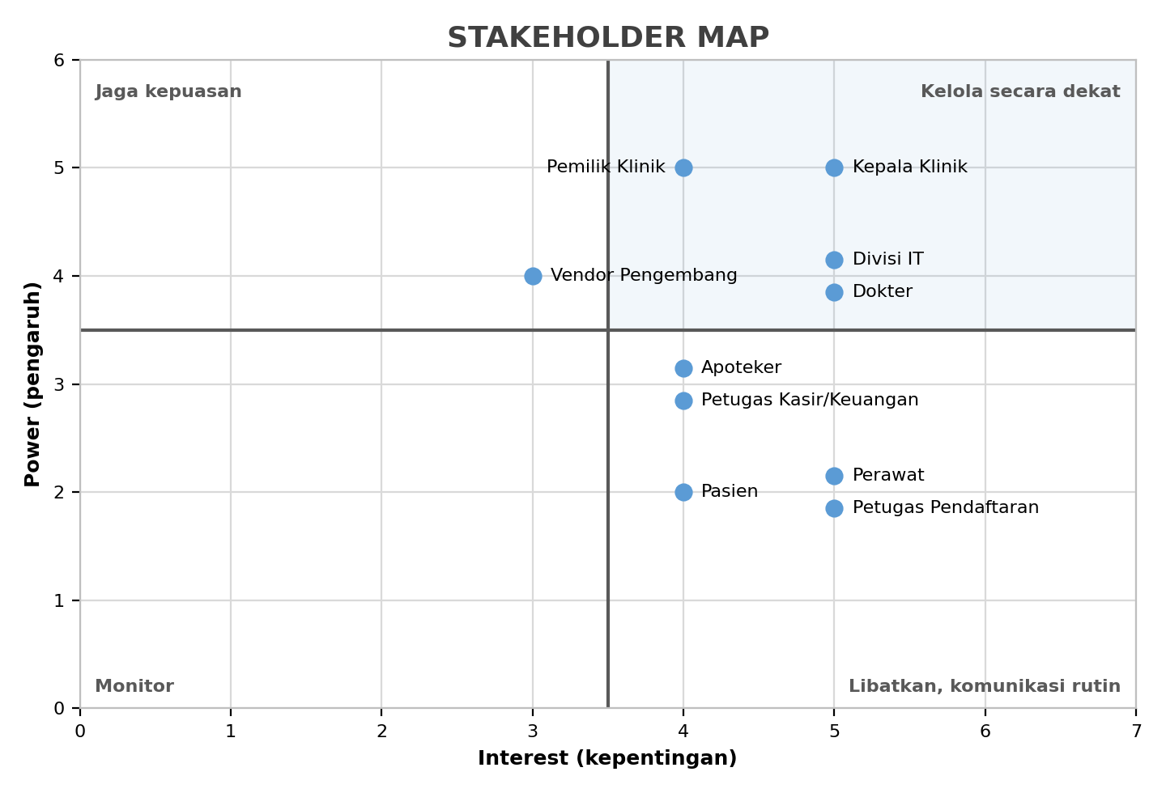
Power–Interest Grid. Stakeholder dengan skor sama (Divisi IT dan Dokter, Perawat dan Petugas Pendaftaran, Apoteker dan Petugas Kasir/Keuangan) digeser sedikit agar tidak menumpuk.

6. Strategi komunikasi tiap kategori
Kategori | Strategi | Bentuk komunikasi | Stakeholder
High Power – High Interest | Kelola secara dekat: libatkan intensif dalam keputusan penting dan prioritas fitur | Rapat rutin mingguan, demo per tahap, persetujuan bersama atas perubahan ruang lingkup | Pemilik Klinik, Kepala Klinik, Divisi IT, Dokter
High Power – Low Interest | Jaga puas: jaga kepatuhan dan kepuasan tanpa membebani dengan detail operasional | Kontrak dengan SLA dan jadwal, pemantauan progres berkala, laporan status ringkas | Vendor Pengembang
Low Power – High Interest | Libatkan dan komunikasi rutin: tampung masukan dan beri pelatihan | Pelatihan sebelum go-live, uji coba bersama pengguna, kanal masukan, informasi layanan untuk pasien | Perawat, Petugas Pendaftaran, Apoteker, Petugas Kasir/Keuangan, Pasien
Low Power – Low Interest | Monitor: cukup dipantau | Pantau jika muncul pihak baru, misalnya pihak eksternal yang meminta data | Tidak ada

7. Penjelasan kelompok stakeholder
Dikelola secara dekat: Pemilik Klinik, Kepala Klinik, Divisi IT, dan Dokter. Mereka memutuskan anggaran dan prioritas, melaksanakan sistem, serta menentukan adopsi di layanan medis, dan semuanya sangat bergantung pada hasil proyek.
Dijaga kepuasannya: Vendor Pengembang. Ia memegang kendali teknis, tetapi kepentingannya sedang karena terikat kontrak dan tidak memakai sistem sehari-hari.
Dilibatkan melalui komunikasi rutin: Perawat, Petugas Pendaftaran, Apoteker, Petugas Kasir/Keuangan, dan Pasien. Mereka terdampak langsung oleh sistem tetapi tidak memutuskan proyek, sehingga pelatihan, uji coba, dan kanal masukan penting bagi mereka.
Cukup dimonitor: Tidak ada stakeholder di kuadran ini pada kasus ini.

